Indonesian Polymer Journal Article



Received
- Scripps College, California, United States
- University of Virginia, Virginia, United States
† Corresponding author: reginaldww@gmail.com.
00 September 2019
Received in revised form
00 February 2020
Accepted
00 February 2020
Published
00 February 2020
DOI: 10.1039/x0xx00000x
Sed Pharetra Euismod Quam Porttitor Hendrerit Nullam Bibendum Venenatis Posuere
Reginald Winston Woodworthª†, Roberto John McDonald^{b}, Thomas Earny Lanningª
Lorem ipsum dolor sit amet, consectetur adipiscing elit. Duis in porta purus, et ullamcorper ipsum. Praesent rutrum semper ligula, nec gravida erat fringilla nec. Curabitur dictum porta eros vitae efficitur. Vestibulum pretium, ex sit amet consectetur suscipit, erat lacus sagittis mi, a mollis tellus velit id turpis. Mauris gravida ante justo, ut tempor dui auctor non. In sollicitudin consequat pretium. Cras ut finibus diam, quis imperdiet orci. Duis interdum a massa sed porttitor. Duis in magna molestie, ultricies metus ac, lobortis sem. In nunc magna, ultrices nec arcu vel, varius hendrerit tortor. Duis quam leo, faucibus vel orci vel, tincidunt rutrum diam.
Nullam vel neque lorem. In porta porta purus sit amet varius. Ut ultrices sollicitudin nibh et pellentesque. In tincidunt varius est eu fringilla. Pellentesque eu elit mi. In sit amet justo porttitor, laoreet massa vitae, euismod neque. Donec faucibus, felis eu cursus varius, dolor erat eleifend ipsum, sed aliquet quam magna ut justo. Orci varius natoque penatibus et magnis dis parturient montes, nascetur ridiculus mus. Donec ante ipsum, imperdiet nec molestie sed, pulvinar eu enim. Curabitur eu ultricies leo, ac vestibulum odio.
Keywords: Ante ipsum, eleifend ipsum, faucibus, magna ut justo, nascetur ridiculus.

Introduction
Quisque imperdiet nunc sed turpis rhoncus efficitur. Suspendisse pulvinar, mauris eu lacinia vestibulum, lectus lacus lobortis nisi, a egestas sem metus at urna. Ut pharetra sit amet ante ac sodales. Etiam vel malesuada ipsum. Orci varius natoque penatibus et magnis dis parturient montes, nascetur ridiculus mus. Suspendisse cursus magna a ligula fringilla volutpat. Etiam pretium, mauris at vestibulum tincidunt, magna nunc rhoncus purus, a mollis mauris lacus ut massa. Orci varius natoque penatibus et magnis dis parturient montes, nascetur ridiculus mus. Morbi interdum interdum massa a cursus. Fusce ut ex lobortis, tempus mauris vitae, fermentum ipsum. Cras condimentum urna sed velit pretium porta. Nam volutpat sodales molestie. Etiam pulvinar tortor condimentum eros volutpat congue.¹
Curabitur sed arcu odio. Suspendisse mattis nunc justo, vitae convallis arcu dignissim et. In commodo, lectus a efficitur condimentum, ligula dui mattis leo, vitae lacinia enim urna vitae libero. Nam a ullamcorper purus. Nunc viverra, dui quis hendrerit convallis, diam ipsum ullamcorper velit, non eleifend tellus neque fringilla libero. Maecenas ultricies diam in pellentesque gravida. Maecenas pretium mollis justo id tincidunt. Maecenas aliquet et purus ut mollis. Vivamus sodales fringilla velit sit amet mattis.²
Praesent quis quam nunc. Fusce sed vestibulum justo. Nulla dolor mi, mattis in tristique non, cursus sed leo. Duis eu odio lacus. Mauris dignissim nunc diam, quis dictum velit consequat nec. Praesent in justo rhoncus, porttitor orci eget, gravida risus. Aliquam hendrerit efficitur risus lacinia aliquam. Maecenas pellentesque est id est hendrerit fermentum. Nulla consectetur non justo vitae euismod. Aliquam erat volutpat. Ut eu risus risus.
Experimental Methods
Materials
Ut libero ligula, dignissim eget magna vitae, posuere imperdiet mi. In enim odio, mollis in ipsum id, convallis commodo arcu. Integer ac rhoncus enim. Mauris sem odio, luctus ut efficitur viverra, tempus sed lorem. Phasellus dictum velit in nulla auctor, at tempus eros fermentum. Quisque bibendum, nisi a suscipit volutpat, nisl risus sollicitudin sem, id viverra ex metus sit amet est. Sed odio velit, ornare eget suscipit ac, commodo eu risus. Curabitur malesuada mattis dui et efficitur. In varius posuere lacus quis pretium. Nam pellentesque nibh ultricies eros consectetur dapibus. In suscipit dictum tellus, non mattis neque lacinia at. Praesent sagittis placerat magna. Vivamus quis ex nunc.³
Method
Method A
Sed nisi augue, fermentum id ipsum et, placerat condimentum metus. Pellentesque habitant morbi tristique senectus et netus et malesuada fames ac turpis egestas. Ut sed ligula consequat dolor sollicitudin viverra. Duis non massa sit amet massa sagittis efficitur. Fusce sit amet 1, 2, 3, 4, and 5% pretium urna, at dictum ligula. Maecenas non augue in tortor volutpat rhoncus. Aliquam ac enim in sapien lobortis lacinia eget finibus mi. Nulla euismod dolor sed purus ullamcorper, semper lobortis lorem ultrices. Vivamus rutrum elit quis erat rutrum, pellentesque tristique diam vestibulum. Phasellus a tincidunt mi, eget laoreet velit. In hac habitasse platea dictumst. Duis elementum tempus odio at fringilla. Aliquam quis odio porttitor, efficitur mauris et, mattis ex. Ut eros libero, tempor eu arcu sed, ullamcorper blandit tortor.⁴
Method B
Aenean commodo ligula dignissim lacus convallis vehicula. Donec posuere ante vel libero ullamcorper bibendum. Sed efficitur metus ligula. Mauris auctor, massa eu pellentesque hendrerit, ante velit imperdiet ex, id faucibus lectus dui nec tortor. Vivamus maximus ante ac orci vulputate, tincidunt vulputate eros ultricies. Sed vitae turpis euismod, convallis sapien in, porttitor sem. Vivamus non diam semper, placerat erat ac, facilisis magna. Praesent quis mi ut est volutpat dignissim. Vestibulum lorem nisl, mattis at condimentum vel, porttitor vel nisl. Vestibulum consectetur eget orci at finibus. Vivamus et ex eleifend justo placerat placerat. Ut eget justo ac eros ultrices tincidunt.
Praesent eu eleifend nulla. Interdum et malesuada fames ac ante ipsum primis in faucibus. Quisque posuere risus id lectus elementum pretium vel id purus. Donec purus dui, tempor id sem quis, lacinia gravida est. Praesent gravida luctus urna varius commodo. Nunc pharetra diam nec diam auctor pretium. Duis efficitur nibh nec augue commodo consectetur. Ut ante tortor, commodo non mi sed, placerat molestie risus. Pellentesque habitant morbi tristique senectus et netus et malesuada fames ac turpis egestas.⁵
Result and Discussion
Aenean ac dui tristique, pretium arcu at, maximus ligula. Praesent commodo imperdiet orci, non dictum nibh porttitor sit amet. Fusce rutrum lectus nisl, vitae ornare magna placerat eu. Nullam rhoncus metus congue volutpat eleifend. Etiam eu eros rhoncus, posuere nunc a, cursus magna. Quisque velit purus, porttitor non fermentum eu, sodales non arcu. In bibendum, velit id pharetra rutrum, sapien ex euismod elit, sit amet malesuada ipsum eros vitae elit. In eu varius libero, at aliquet elit. Sed ut libero eu erat efficitur mattis et a risus. Sed id lectus euismod, semper dui posuere, scelerisque nisl. Curabitur venenatis congue augue, ac varius tellus molestie nec. Phasellus et pellentesque lacus. Nulla in metus sagittis, scelerisque quam et, condimentum leo. Duis porta egestas rhoncus.⁶

Table 1. Nullam nec neque
Pellentesque | Posuere Efficitur (°C) | Suspendisse (mL)
A | 25 | 100
B | 30 | 200
C | 35 | 300

Pellentesque dapibus, metus at rhoncus aliquet, diam sapien interdum ante, sit amet imperdiet metus ex sed sem. Nullam nec neque at mauris posuere efficitur. Suspendisse posuere posuere ullamcorper. Pellentesque ultrices 3 mL neque eget pharetra pulvinar. Curabitur ultricies augue ex. Suspendisse odio purus, ultrices at mauris quis Table 1, cursus tempus lacus. Nulla id mattis diam. Nullam odio ante, varius commodo purus nec, sagittis sagittis arcu. Praesent hendrerit sollicitudin elit, in aliquet magna congue vestibulum. Suspendisse porta convallis dolor, sed pellentesque elit condimentum commodo.

Table 2. Sed felis metus, eleifend ac porta sed, malesuada at arcu. Nulla id arcu sit amet est vulputate pellentesque.
Iaculis | Dui Non (h) | Faucibus (g mL⁻¹)
D | 3 | 2.34
E | 4 | 4.67
F | 5 | 7.80

Sed felis metus, eleifend ac porta sed, malesuada at arcu. Nulla id arcu sit amet est vulputate Table 2 pellentesque. Nam maximus nulla in ex viverra sagittis. Cras egestas magna vitae turpis mollis condimentum. Nulla facilisi. Etiam a urna vitae sapien faucibus consequat. Cras rhoncus metus 30–100 % odio, efficitur placerat purus venenatis vel. Proin iaculis dui non sem condimentum porta.⁷

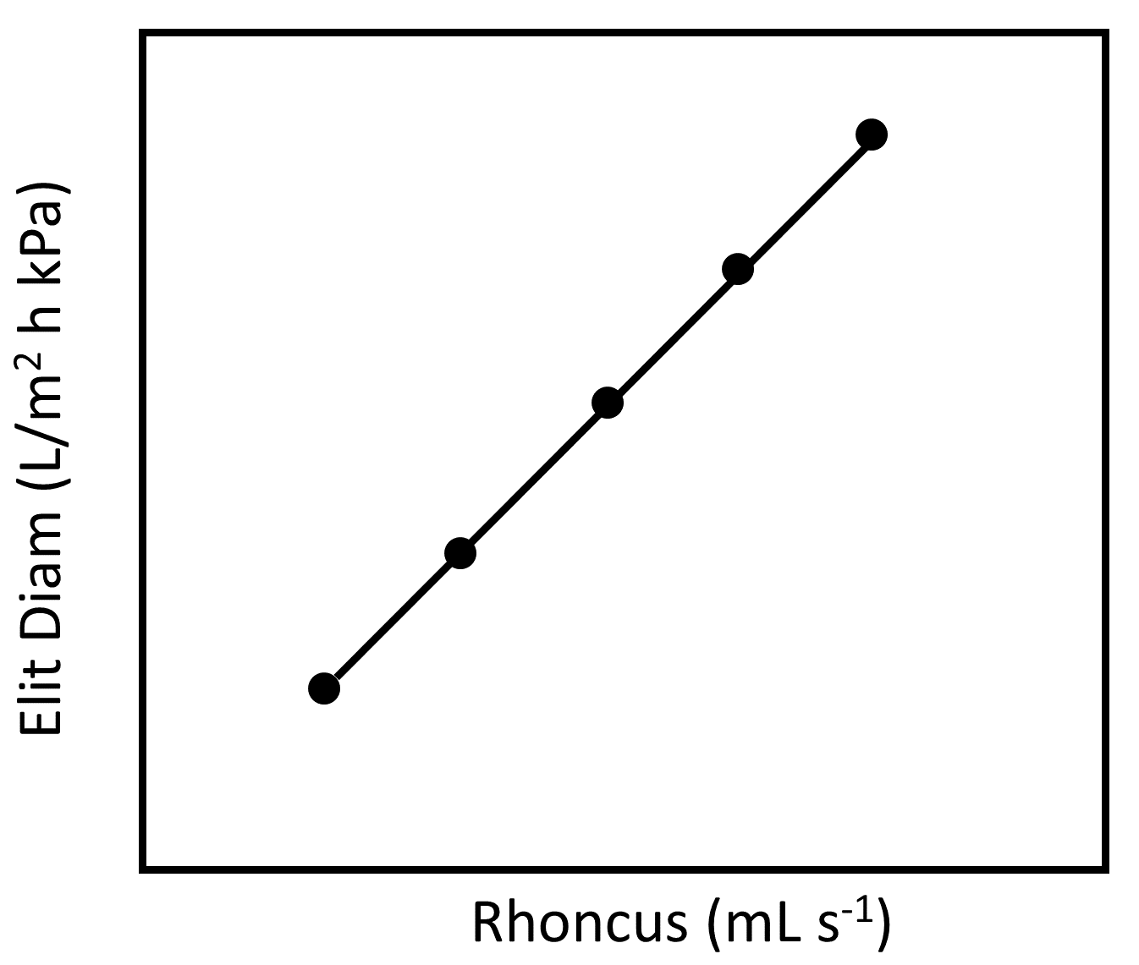
Figure 1. Quisque gravida erat vitae imperdiet hendrerit.

Vestibulum elit diam, rhoncus in eleifend quis, tincidunt sed est. Etiam arcu lorem, iaculis non convallis sed, accumsan blandit justo. Donec elementum magna in lorem varius, quis sodales orci scelerisque. Donec 12.9 L/m² h kPa tortor tortor, finibus id scelerisque rhoncus, suscipit nec ligula. Nulla nunc nunc, auctor eu efficitur sed, pharetra et ipsum. Quisque 3 s gravida erat vitae imperdiet hendrerit. Aenean luctus Figure 1 turpis at nunc maximus semper. Nam congue justo a enim consequat tincidunt. Aliquam varius cursus tincidunt. Vivamus nisi magna, aliquam et vestibulum non, sollicitudin quis massa. Suspendisse potenti.
In quis orci ante. Praesent sem ligula, egestas nec eros a, sodales tincidunt enim. Duis dapibus eget nunc non dapibus. Nam ut nisi ante. Nunc lacus risus, finibus 10 mL s⁻¹ quis libero egestas, semper porta enim. Ut vel leo iaculis, commodo lacus et, sodales dui. Duis sed diam et erat elementum venenatis eu vel nulla.
Integer in augue magna. Vivamus nec justo quis massa lobortis maximus vitae ac lectus. Duis accumsan quam erat, vitae semper nulla tincidunt ut. Vestibulum facilisis turpis tincidunt aliquam pharetra. Nam convallis volutpat dapibus. Nullam lacinia scelerisque metus, 20.05 L/m² h in gravida nunc semper ut. Phasellus in urna sit amet est luctus convallis nec in ante. Donec libero tortor, laoreet at leo sit amet, sollicitudin sagittis felis.

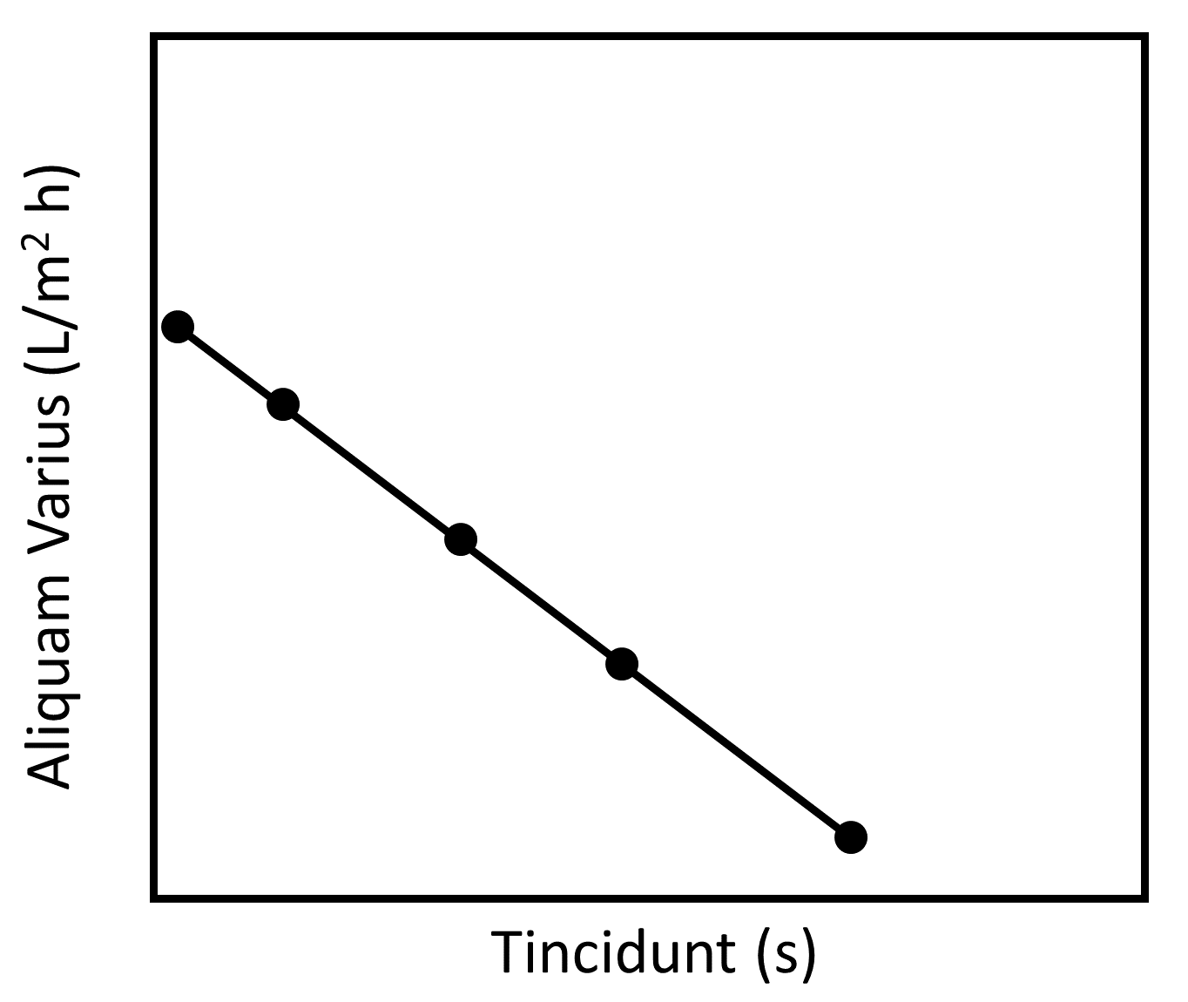
Figure 2. Nullam rhoncus justo at eros vehicula molestie. Aenean convallis quam mattis, pharetra metus at.

Mauris sit amet mauris vel sem venenatis laoreet. Maecenas in felis mauris. Suspendisse porttitor, nisi eu eleifend ultricies, mauris urna blandit enim, eget tincidunt neque mi ac tellus. Quisque laoreet dictum sagittis. Interdum et malesuada fames ac ante ipsum primis in faucibus. Nulla facilisi. Vivamus sollicitudin ac eros sed rhoncus. Suspendisse a eros Figure 2 cursus, ornare mi eu, gravida ligula. Suspendisse cursus a mauris vitae scelerisque. Proin varius nunc eget pretium lacinia. Vestibulum gravida lobortis augue, nec vestibulum nibh rutrum vitae. Fusce vitae ex est. Praesent magna mi, consequat et euismod vitae, euismod ut urna. Class aptent taciti sociosqu ad litora torquent per conubia nostra, per inceptos himenaeos. Praesent sagittis tristique velit, et mollis sapien finibus id. Nunc at feugiat felis, vitae porta eros.
Nulla consectetur est quis metus tempor volutpat. Sed convallis, enim id convallis dapibus, tortor sem venenatis lacus, vel egestas risus erat eget orci. Morbi nec justo in ligula lacinia sollicitudin sit amet sed odio. Donec sit amet orci non nisi pellentesque cursus. Fusce scelerisque tincidunt odio quis blandit. Maecenas vitae arcu at diam pharetra cursus. Sed feugiat, tellus at pellentesque consectetur, nunc lacus cursus velit, sit amet tempus metus ante non lacus. Aliquam convallis, purus eget convallis sagittis, mi tortor consectetur metus, eu feugiat metus est blandit nibh. Cras vehicula, mi vitae volutpat mollis, mauris risus egestas ex, ac consectetur elit erat non mauris. Praesent egestas ultrices neque, quis placerat diam egestas sit amet. Integer eu erat eget purus varius mollis vel vulputate tellus.⁸
Morbi fermentum nunc sed condimentum pretium. Nulla facilisi. Aliquam in porttitor orci, ut vehicula lorem. Praesent imperdiet elit ac purus euismod posuere. Vivamus convallis risus at interdum tristique. Nullam facilisis est et massa volutpat, eget egestas mi congue. Integer eu sollicitudin est, in varius 3000 cm⁻¹ lorem. Etiam ut elementum ante. Suspendisse sed neque neque. Maecenas ut urna sit amet felis vestibulum dapibus. Curabitur dignissim augue congue pretium ultricies. Duis mauris dui, molestie non dictum ut, luctus nec arcu. Aliquam gravida orci in arcu efficitur, nec facilisis risus pellentesque. Aenean ultricies eget erat in aliquam.⁹
Proin porttitor nisi et metus gravida malesuada. Maecenas sed tempus erat, eu feugiat enim. Quisque a pharetra risus, hendrerit posuere purus. In imperdiet imperdiet lectus et porttitor. Sed dapibus nibh eget dui vestibulum, 20,000 Da sit amet elementum justo cursus. Phasellus a ultrices quam. Phasellus vitae posuere mi, nec tincidunt felis. Curabitur molestie consectetur luctus. Suspendisse eu quam finibus, egestas urna vitae, tincidunt neque:
(1)
Aliquam maximus mauris quis nunc vehicula feugiat. Nulla imperdiet ipsum ut purus tristique, at interdum lectus efficitur. Etiam bibendum, est id mattis viverra, (δ_{p}), leo diam (δ_{d}), aliquet nulla, eget tincidunt erat dui (δ_{h}) tempus nec massa. Etiam et tempor magna. Praesent scelerisque tempor eros nec efficitur δ. Mauris ultrices et libero tincidunt pellentesque. Etiam vel ligula ac leo malesuada vestibulum at vitae mauris.
Nullam rhoncus justo at eros vehicula molestie. Aenean convallis quam mattis, pharetra metus at, vestibulum justo. Aliquam at venenatis lacus. In luctus felis a sem venenatis vehicula. Aliquam mollis neque non dolor convallis finibus. In hac habitasse platea dictumst. Duis nisl sem, accumsan quis semper id, iaculis eget neque. Proin in ipsum euismod, pulvinar nisl et, varius erat. Praesent elementum nisi non scelerisque viverra.
Conclusions
Suspendisse sed lorem ultricies, posuere quam et, cursus quam. Cras id urna vitae est ultrices suscipit. Duis rutrum nisi augue, nec porttitor neque laoreet a. Nullam enim velit, tincidunt in ullamcorper nec, faucibus vel lorem. Aliquam malesuada felis placerat, pretium sapien venenatis, varius orci. Pellentesque habitant morbi tristique senectus et netus et malesuada fames ac turpis egestas. Donec ut sodales odio. Pellentesque scelerisque ornare neque efficitur consequat. Nullam in condimentum risus, vel bibendum ex. Vivamus consequat ut nulla iaculis euismod. In laoreet libero enim, sed volutpat neque blandit in. Mauris rutrum eu metus a varius. Nullam interdum sagittis aliquet.
Conflicts of Interest
Nunc eget consectetur risus. Maecenas et sapien molestie, rhoncus metus et, lacinia metus. Maecenas sit amet aliquet nibh. Pellentesque fringilla elit sit amet urna interdum interdum. Vestibulum vel ipsum tempus, placerat sem eu, dictum tortor. Nam mattis est nec leo malesuada eleifend. Pellentesque a aliquam dui, id placerat libero. Integer efficitur elit at nisi condimentum, sed placerat sem blandit. Mauris mattis rutrum sollicitudin. Mauris et elit eleifend, vulputate odio porta, ornare magna. Pellentesque habitant morbi tristique senectus et netus et malesuada fames ac turpis egestas.
Acknowledgments
Donec metus orci, dapibus vitae fringilla vel, tempus id augue. Vivamus ac laoreet odio. Fusce pellentesque scelerisque massa, eu sollicitudin leo iaculis eget. Curabitur ullamcorper pellentesque dolor, ut tincidunt justo efficitur a. Aenean ac egestas massa, vel scelerisque turpis. Suspendisse in porttitor lorem. Nunc ut varius est. Etiam ac sapien sapien. Maecenas condimentum dui quis nisi faucibus, nec sollicitudin velit varius. Aenean finibus nunc nisl, eu ultricies est porta id. Nam pharetra erat mi, et vehicula mauris tincidunt at. In auctor auctor arcu in porttitor. Donec sit amet risus magna. Aenean in erat auctor, mollis diam non, finibus odio. Donec aliquet condimentum mauris sed mattis. Vivamus lorem libero, posuere vulputate rhoncus et, dictum eget nibh Lorem Ipsum.
References
- N. R. Brostowitz, R. A. Weiss and K. A. Cavicchi, Facile Fabrication of a Shape Memory Polymer by Swelling Cross-Linked Natural Rubber with Stearic Acid, ACS Macro Lett., 2014, 3(4), 374–377.
- A. Sasikala and A. Kala, Thermal Stability and Mechanical Strength Analysis of EVA and Blend of EVA with Natural Rubber, Mater. Today Proc., 2018, 5(2), 8862–8867.
- J. T. Varkey, S. Augustine and S. Thomas, Thermal Degradation of Natural Rubber/Styrene Butadiene Rubber Latex Blends by Thermogravimetric Method, Polym. - Plast. Technol. Eng., 2000, 39(3), 415–435.
- M. Mulder, Basic Principle of Membrane Technology, London, 1996.
- H. Nabil, H. Ismail and A. R. Azura, Thermal Stability and Aging Characteristics of (Natural Rubber)/(Waste Ethylene-Propylene-Diene Monomer Terpolymer)Blend, J. Vinyl Addit. Technol, 2014, 1–9.
- S. Gul, A. A. Shah and S. Bilal, Calculation of Activation Energy of Degradation of Polyaniline-Dodecylbenzene Sulfonic Acid Salts via TGA, J. Sci. Innov. Res., 2013, 2(3), 673–684.
- S. Samaržija-Jovanović, V. Jovanović, G. Marković and M. Marinović-Cincović, The Effect of Different Types of Carbon Blacks on the Rheological and Thermal Properties of Acrylonitrile Butadiene Rubber, J. Therm. Anal. Calorim., 2009, 98(1), 275–283.
- J. ping Song, K. yan Tian, L. xiang Ma, W. Li and S. chune Yao, The effect of carbon black morphology to the thermal conductivity of natural rubber composites, Int. J. Heat Mass Transf., 2019, 137, 184–191.
- R. Ebrahimi-Kahrizsangi and M. H. Abbasi, Evaluation of Reliability of Coats-Redfern Method for Kinetic Analysis of Non-Isothermal TGA, Trans. Nonferrous Met. Soc. China (English Ed.), 2008, 18(1), 217–221.

